### ONDERZOEKSVRAGEN

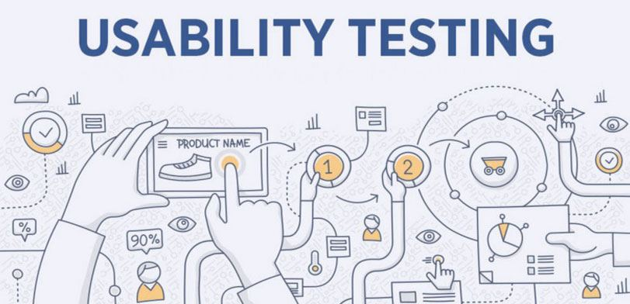

**By Joey , Dylan, Gio en Thijmen**

Inhoudsopgave

1. **Hoe denken jullie dat het besturen van applicaties in de toekomst zal**
2. **Wat is usability en waarom is usability belangrijk (in het kader van commercie en emotie)?**
3. **Waarom is usability belangrijk?**
4. **Benoem 15 voorbeelden van goede usability. Geef aan waarom ze goed zijn.**
5. **Wie is Jakob Nielsen en wat heeft hij betekend voor usability?**

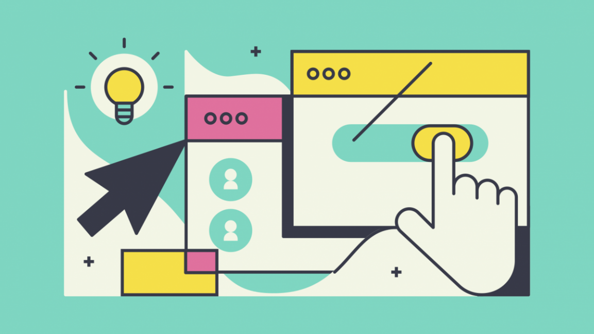

**Hoe denken jullie dat het besturen van applicaties in de toekomst zal gaan?**

**1. Stem controle.**

**In de toekomst is het best mogelijk dat applicaties met stembesturing worden bestuurd. Mensen praten tegen hun apparaat en er gaat een applicatie open en navigeert op basis van de woorden die worden gesproken. Commando’s zoals “klik” of “beweeg muis” schreeuwen naar je apparaat kunnen nog eens heel normaal worden in de toekomst.**

**2. Eye tracking.**

**In de toekomst is het ook best mogelijk dat een applicatie de camera API van je computer of laptop gebruikt (of telefoon) en dan kan je met je ogen heel precies “klikken” op iets op de applicatie. Bijvoorbeeld door je ogen dicht te doen of alleen 1 oog dicht doen en dan je ogen bewegen kan je bijvoorbeeld scrollen. Klikken door je ogen even te sluiten.**

**3. Head/face tracking.**

**Het kan ook best mogelijk zijn dat je met je hele gezicht een applicatie bestuurt, of gewoon door naar voren en achter of van links naar rechts te bewegen. Als je dan naar beneden kijkt gaat de muis naar beneden. Of door te glimlachen een smiley op het scherm te krijgen om bijvoorbeeld naar iemand te sturen, dan kan je een emoji nadoen met je gezicht.**

**4. Body tracking.**

**Misschien niet al te handig, maar zonder je apparaat aan te raken met je handen in de lucht bewegen om een applicatie te navigeren, een vuist maken om te klikken of bijvoorbeeld in vr een website of andere.**

**5. Breinimplantaat.**

**Bijvoorbeeld een chip of soort helm of net over je hoofd, die vangt dan je gedachten op en analyseert deze, stuurt deze door naar de applicatie en de applicatie gebruikt dit om bijvoorbeeld te navigeren of commando’s uit te voeren. En het enige wat jij hoeft te doen is ergens aan denken.**

**6. AI.**

**AI staat voor Artificial Intelligence. Dit kan best wel eens gebruikt worden voor het besturen van applicaties, of een AI-dingen laten doen die jou veel tijd zouden kosten, een AI kan bijvoorbeeld je rekenmachine besturen als jij alleen maar nummers en tekens op je scherm hebt staan, en dan voert deze de berekening al uit zonder dat jij het hoeft in te voeren op je rekenmachine. Of door middel van je gezichtsuitdrukking je muziek bepalen of veranderen. Deze punten zijn eigenlijk de andere punten samengevoegd, maar het blijft interessant wat een AI allemaal kan doen. Bijvoorbeeld camera’s of sensoren door je huis heen die je hele lichaamshouding bepalen en hierop meer of ander eten kopen via een andere AI in de koelkast, of de lampen uit doen als je in slaap bent gevallen op de bank.**

**Webdevelopers zouden dit soort AI’s zelfs kunnen gebruiken om bijvoorbeeld verschillende kleuren op een website te zetten, en dan weer kijken naar wat de AI oppikt aan iemands lichaamstaal op een dag en als ze dan een website bezoeken de kleuren verschillend te laten zien omdat deze bijvoorbeeld somber is of juist vrolijk.**

**Wat is usability en waarom is usability belangrijk (in het kader van commercie en emotie)?**

Usability kan je het beste omschrijven als gebruiksgemak. Het houd zich bezig met de gebruiksvriendelijkheid van de gemaakte dingen. Dus usability is bijvoorbeeld dat een bepaalde knop ergens staat die je leidt naar een bepaald veel gezoekte term op een website. Of dat je bepaalde dingen kleuren gebruikt die iets aangeven en/of betekenen. Als er heel veel tijd aan usability is besteed dan noemen we het ook wel user-friendly. Bij usability gaat het dus puur om het eindproduct en de gebruiker die ervan profiteert. Als de het product makkelijker word herkent of het is makkelijker te gebruiken zullen klanten het beter onthouden en sneller gebruiker dan de concurrent. Dus het speelt ook een enorme rol in de keuze van de klant. Je hebt bijvoorbeeld heel veel weer app’s met misschien wel dezelfde data. Toch maken mensen een keuze. Vaak komt dit doordat ze hoog in de ranglijst staan en ze die maar downloaden. Maar ook vaak doordat mensen een bepaalde interface mooi vinden of effecient en overzichtelijk. Daarom is het ook een heel belangrijk onderdeel om van de directe concurrent te winnen. Eigenlijk moet je er voor zorgen dat de gebruiker zo weinig mogelijk handelingen moet ondergaan om tot zijn eindbestemming te komen ofterwijl het gene wat hij/zij zoekt. Je moet natuurlijk niet hebben dat de klant afgeleid wordt omdat het gene niet gevonden kan worden. In het ergste geval kan de klant dus afhaken van jouw product omdat hij/zij niet tevreden is over de interface

**BRON: MarktetingTermen.nl**

**Waarom is usability belangrijk?**

Het antwoord op deze vraag is simpel; usability is net zo belangrijk als het hebben van een schone winkel, of nette code. Je applicatie moet makkelijk te navigeren zijn voor verschillende groepen mensen. Met een gemakkelijkere interface zijn mensen sneller geneigd om door te klikken, en als jij goed heb uitgebeeld wat mensen moeten doen, zoals een aankoop doen, zal je meer omzet genereren doordat mensen weten wat ze moeten doen. Stel; je loopt de Albert Heijn binnen en de winkel is een rommel, dan ben je sneller geneigd om de winkel weer uit toelopen dan werkelijk een aankoop te doen. Hetzelfde geldt voor een applicatie. Je hebt bij een grote applicatie ook een grote groep mensen, denk hierbij aan zwakbegaafde, laag geletterde, kinderen, ouderen en jongeren. Je moet bij het designen van je applicatie rekenening houden met al deze verschillende groepen, het ene spreekt de ander meer aan dan bij de andere, en je moet hierbij dus een goede usability hebben die al deze verschillende groepen aanspreken. Usability is ook belangrijk omdat het ervoor zorgt dat niet alleen nieuwe, maar ook terugkomende gebruikers een goed gevoel geven over je interface. Het is belangrijk dat je design herkenbaar is, en dat je bij meerdere applicaties hetzelfde huisstijl gebruikt, zodat je gebruikers meteen kunnen herkennen dat een applicatie van jou is. Hierbij geld ook dat de functionaliteit ongeveer hetzelfde moet zijn, zodat alles herkenbaar is en identiek functioneert. User usability is erg belangrijk, en kan snel overheen gekeken worden door de designers van een product omdat je met zo veel verschillende dingen rekening moet houden. Maar als je eenmaal een goede huisstijl hebt dan kan je snel en gemakkelijk een mooi clean design te gebruiken. Je hoort meestal weinig van de gebruikers als je het design niet goed hebt gedaan.

Bron: Google.com

**Benoem 15 voorbeelden van goede usability. Geef aan waarom ze goed zijn.**

**1.Focus**:

Op de pagina’s van je website waar het gaat om je aanbod en support moet alles gericht zijn op het onderwerp. Elke afleiding moet weg. Dat is goed zodat de klant kan focussen op het onderwerp dat eraan toe doet.

**2.Goede navigatie:**

Je navigatie moet duidelijk maken wat je doet. Verberg je aanbod niet achter vage termen en andere onzin. Op deze manier raakt de bezoeker niet verdwaald en naar een andere website gaat.

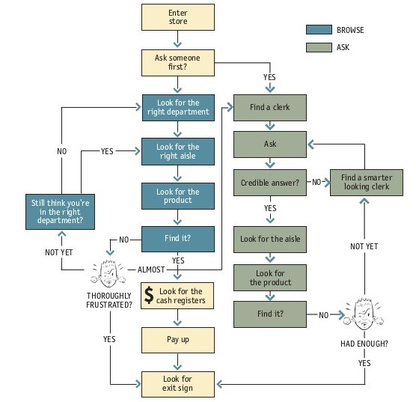

**3.Goede zoekmachines:**

De meeste websites hebben een slechte zoekmachine op hun website, Daardoor kunnen mensen niet op de goede plek komen op de website en kan voor frustraties zorgen.

**4.Duidelijke benamingen gebruiken:**

Het is heel belangrijk om goede benamingen op je website te gebruiken zodat de mensen die op je website komen niet verward raken en naar een andere websites gaan om het daarop te zoeken.

Hou de benaming kort en duidelijk zodat de bezoeker minder moeite hoeft te doen om het te lezen.

**5.Overtuigende detailpagina’s**

**De detail pagina moet overtuigend en professioneel zijn zodat je gelijk een goede indruk kan maken op de bezoeker. Zodat je de bezoeker niet weg laat schrikken.**

**6.Een duidelijke footer**

**De footer moet duidelijk en goede hyper links bevatten naar links die belangrijk zijn.**

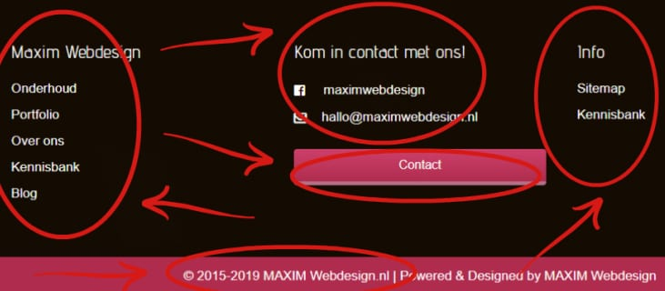

**7.Maak je website responsive**

Een groot deel van het internetverkeer komt van mobiele toestellen, waarvan ongeveer een kwart van smartphones.

Daarom is het belangrijk dat je nieuwe website vlot werkt op een tablet en smartphone. Responsive design is daar een zeer goede oplossing voor.

Ongeveer 51% van de recent gemaakte websites zijn geoptimaliseerd voor mobiele toestellen.

### 8.Zorg voor een goede error 404-pagina

Een bezoeker die terecht komt op een pagina die niet meer bestaat, moet je vriendelijk opvangen en proberen te helpen. Een [goede error 404-pagina](https://www.agconsult.com/nl/usability-blog/error-404-pagina-hoe-het-wel-en-niet-moet/) mag een vleugje humor bevatten maar geeft vooral een uitweg voor de bezoeker. Zodat je niet voor enige frustraties zorgt bij de bezoeker.



**9.Basisprincipes en richtlijnen**

Usability is uiteraard veel meer dan gewoon je verstand gebruiken. Als je het echt meent met gebruiksvriendelijkheid, moet je [de basisprincipes en richtlijnen van usability](https://www.agconsult.com/product/online-training-usability-conversie-optimalisatie/) kennen. Daarmee maak je jouw website succesvoller, zoal op korte en lange termijnen.

Maar als je de volgende 3 regels volgt zou het al snel goed komen.

1. Doe op je eigen website niets waaraan je je ergert op andere websites
2. Kijk alles grondig na, vooral formulieren en je zoekfunctie
3. Test je website goed voordat je hem publiceert

### 10. Geen doodlopende straatjes

Elke pagina op je website moet aansturen op een actie van de bezoeker. Bijvoorbeeld Vraag een offerte of Contacteer ons. Als je dat niet hebt zou dat voor frustraties kunnen zorgen voor de bezoeker en heb je de kans dat de bezoeker naar een andere website of google gaat.

### 11. Kies een vlot leesbare tekengrootte

Ik weet dat de tekengrootte afhangt van het gekozen lettertype. Maar algemeen kan je toch zeggen dat alles onder de 14 pixels aan de kleine kant is en niet goed leesbaar zijn. Je zou moeten denken aan de leeftijdsgroep dat je website bezoekt. Als er veel ouderen je website bezoeken zou het goed zijn om een wat grootere lettertypes te gebruiken.

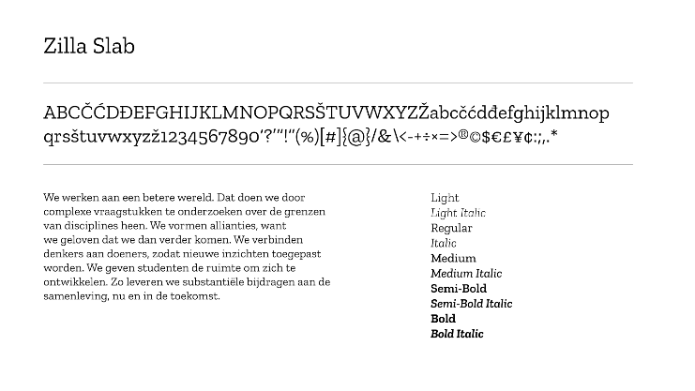

**12.Gebruik voldoende witruimte om rust te maken**

Een witregel is een leeg gelaten tekstregel binnen een [tekst](https://www.marketingtermen.nl/begrip/tekst). De witregel kan zich bevinden tussen [alinea's](https://www.marketingtermen.nl/begrip/alinea), tussen tekstkopjes en paragrafen en tussen andere tekstuele of grafische onderdelen.

De overgeslagen ruimte is vaak bedoeld om een rustpunt te creëren binnen een tekst, wat de opmaak overzichtelijker en makkelijker leesbaar maakt.

**13.Gebruik een sitemap**

De sitemap helpt de zoekmachines om elke pagina van jouw website te vinden. Als zoekmachines moeite hebben met het gewone navigatiemenu op jouw website, dan is de sitemap een goed alternatief voor de zoekmachines om toch alle pagina's van jouw website te kunnen lezen. Hoe meer pagina's een zoekmachine kan uitlezen, hoe makkelijker jouw informatie gevonden wordt. En des te meer mensen op jouw website komen des beter het is.

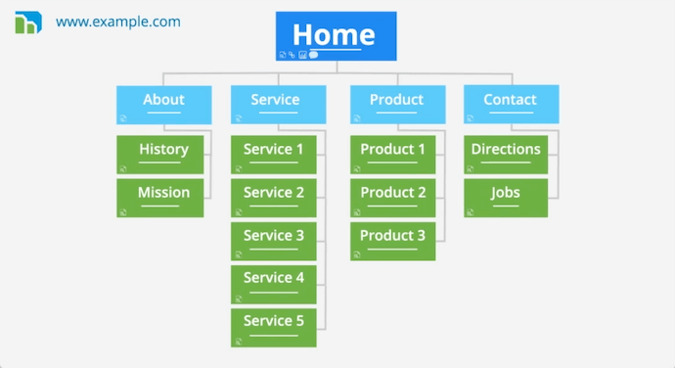

**14.Test user**

Laat iemand jouw website testen en beoordelen door meerdere mensen zodat je de mening van andere kan horen. Zodat je lat er nadat je de feedback hebt gekregen je website nog zou kunnen aanpassen zodat je website goed is voordat je de website online zet.

**15. Consistentie**

Om verwarring te voorkomen, moet je ervoor zorgen dat de navigatie en footer op iedere pagina hetzelfde is. Als je navigatiemenu bovenin staat, houd deze dan ook bovenin. Hiernaast is het ook belangrijk dat de indeling van het navigatiemenu steeds het zelfde is. Naast het navigatiemenu is het ook gebruiksvriendelijk om jouw logo continue te tonen. De bezoeker weet dan dat hij op dezelfde pagina is en dit kan een vertrouwelijk gevoel geven.

**Wie is Jakob Nielsen en wat heeft hij betekend voor usability?**

Jakob Nielsen studeerde aan de Danmarks Tekniske Universitet, waar hij promoveerde tot doctor in de informatica. Hierna werkte hij bij Bellcore, IBM en als 'Senior Researcher' bij Sun Microsystems. Reeds in 1991 schreef hij een boek over gebruiksvriendelijkheid van websites.

Toen hij bekend werd als autoriteit op dit gebied, richtte hij met Donald Norman de Nielsen Norman Group op, een consultancybedrijf met als gebruiksvriendelijkheid als belangrijkste aandachtspunt.

Bron: <https://nl.wikipedia.org/wiki/Jakob_Nielsen_(ondernemer)>.

**Wat betekende het voor usability?**

Jakob Nielsen heeft ons geleert van vele modellen in de sfeer van Interaction Design en Usability. Dus in normale woorden heeft hij ons laten nadenken over het feit wat nu precies Usability en specialist zijn is.

Jakob Nielsen heeft meerdere boeken onder zen naam staan

Boeken:

* *Hypertext and Hypermedia* gepubliceerd in 1990
* *Usability Engineering gepubliceerd in* 1994
* *Designing Web Usability: The Practice of Simplicity* gepubliceerd in 1999
* *Homepage Usability: 50 Websites Deconstructed* gepubliceerd in 2001
* *Prioritizing Web Usability* gepubliceerd in 2006

Verder heeft hij zijn eigen bedrijf genaamd **NN/g Nielsen Norman group**

In 1998 heeft Jakob Nielsen samen met Don Norman het bedrijf opgericht

**Beschrijving bedrijf:**

Wij zijn een UX-onderzoeks- en adviesbureau dat door toonaangevende organisaties over de hele wereld wordt vertrouwd om betrouwbare begeleiding te bieden bij gebruikerservaring.

Bron: <https://www.nngroup.com/about/>